进行索引的深入探究分析
索引通常可以分为：分区和非分区索引、常规B树索引、位图（bitmap）索引、翻转（reverse）索引等。其中，B树索引在Oracle中是一个通用索引。在创建索引时它就是默认的索引类型。我们这次研究的目标就是B树索引。B树索引可以是一个列的(简单)索引，也可以是组合/复合(多个列)的索引。B树索引最多可以包括32列。
B树索引是一个典型的树结构，其包含的组件主要是：
1) 叶子节点（Leaf node）：数据行的键值（key value）、键值对应数据行的 ROWID。
2) 分支节点（Branch node）：最小的键值前缀（minimum key prefix），用于在（本块的）两个键值之间做出分支选择，指向包含所查找键值的子块（child block）的指针（）所有的 键值-ROWID 对（key and ROWID pair）都与其左右的兄弟节点（sibling）向链接（link），并按照（key，ROWID）的顺序排序
3) 根节点（Root node）：一个B树索引只有一个根节点，它实际就是位于树的最顶端的分支节点。
可以用下图一来描述B树索引的结构。其中，B表示分支节点，而L表示叶子节点。
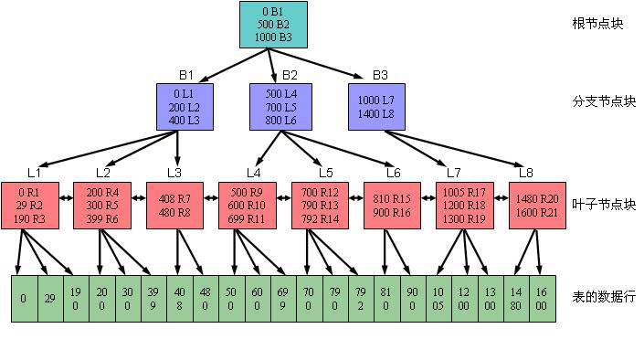
对于分支节点块（包括根节点块）来说，其所包含的索引条目都是按照顺序排列的（缺省是升序排列，也可以在创建索引时指定为降序排列）。每个索引条目（也可以叫做每条记录）都具有两个字段。第一个字段表示当前该分支节点块下面所链接的索引块中所包含的最小键值；第二个字段为四个字节，表示所链接的索引块的地址，该地址指向下面一个索引块。在一个分支节点块中所能容纳的记录行数由数据块大小以及索引键值的长度决定。比如从上图一可以看到，对于根节点块来说，包含三条记录，分别为（0 B1）、（500 B2）、（1000 B3），它们指向三个分支节点块。其中的0、500和1000分别表示这三个分支节点块所链接的键值的最小值。而B1、B2和B3则表示所指向的三个分支节点块的地址。
对于叶子节点块来说，其所包含的索引条目与分支节点一样，都是按照顺序排列的（缺省是升序排列，也可以在创建索引时指定为降序排列）。每个索引条目（也可以叫做每条记录）也具有两个字段。第一个字段表示索引的键值，对于单列索引来说是一个值；而对于多列索引来说则是多个值组合在一起的。第二个字段表示键值所对应的记录行的ROWID，该ROWID是记录行在表里的物理地址。如果索引是创建在非分区表上或者索引是分区表上的本地索引的话，则该ROWID占用6个字节；如果索引是创建在分区表上的全局索引的话，则该ROWID占用10个字节。
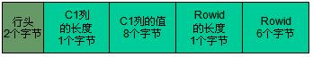
对于分支节点里的一个条目（一行）来说，由于它只需保存所链接的其他索引块的地址即可，而不需要保存具体的数据行在哪里，因此它所占用的空间要比叶子节点要少。分支节点的一行中所存放的所链接的最小键值所需空间与上面所描述的叶子节点相同；而存放的索引块的地址只需要 4 个字节，比叶子节点中所存放的 ROWID 少了 2 个字节，少的这 2 个字节也就是 ROWID 中用来描述在数据块中的行号所需的空间。
要注意，在 oracle 的索引中，层级号是倒过来的，也就是说假设某个索引有 N 层，则根节点的层级号为 N ，而根节点下一层的分支节点的层级号为 N-1 ，依此类推。
B树索引的访问
当oracle进程需要访问数据文件里的数据块时，oracle会有两种类型的I/O操作方式：
1） 随机访问，每次读取一个数据块（通过等待事件“db file sequential read”体现出来）。
2） 顺序访问，每次读取多个数据块（通过等待事件“db file scattered read”体现出来）。
第一种方式则是访问索引里的数据块，而第二种方式的I/O操作属于全表扫描。这里顺带有一个问题，为
何随机访问会对应到db file sequential read等待事件，而顺序访问则会对应到db file scattered read等待事件呢？随机访问才应该是分散（scattered）的，而顺序访问才应该是顺序（sequential）的。其实，等待事件主要根据实际获取物理I/O块的方式来命名的，而不是根据其在I/O子系统的逻辑方式来命名的。
事实上在B树索引虽然为一个树状的立体结构，但其对应到数据文件里的排列当然还是一个平面的形式，也就是像下面这样。
/根/分支/分支/叶子/…/叶子/分支/叶子/叶子/…/叶子/分支/叶子/叶子/…/叶子/分支/.....
因此，当oracle需要访问某个索引块的时候，势必会在这个结构上跳跃的移动。
当oracle需要获得一个索引块时，首先从根节点开始，根据所要查找的键值，从而知道其所在的下一层的分支节点，然后访问下一层的分支节点，再次同样根据键值访问再下一层的分支节点，如此这般，最终访问到最底层的叶子节点。可以看出，其获得物理I/O块时，是一个接着一个，按照顺序，串行进行的。在获得最终物理块的过程中，我们不能同时读取多个块，因为我们在没有获得当前块的时候是不知道接下来应该访问哪个块的。因此，在索引上访问数据块时，会对应到db file sequential read等待事件，其根源在于我们是按照顺序从一个索引块跳到另一个索引块，从而找到最终的索引块的。
那么对于全表扫描来说，oracle知道要访问所有的数据块，因此唯一的问题就是尽可能高效的访问这些数据块。因此，这时oracle可以采用同步的方式，分几批，同时获取多个数据块。这几批的数据块在物理上可能是分散在表里的，因此其对应到db file scattered read等待事件。
B树的分区索引
对于分区表来说，每一个分区表有很大的独立性，对于分区索引来说，每个分区索引有很大的独立性。Oracle会自动维护本地索引。本地索引可以被单独重建，而不影响其他分区。
有前缀的索引：有前缀的索引包含了来自分区键的键，并把它们作为索引的前导。
Participant表进行范围分区：分区列（survey_id、survy_date），然后我们在survey_id列上建立了一个有前缀的本地索引。索引的分区都使用表的相同范围界限来创建。

本地的前缀索引可以让oracle快速剔除一些不必要的分区，也就是说没有包含在where条件子句中任何值的分区将不会被访问，这样可以大大的提高访问性能。

技巧：索引列的值都存储在索引中。因此，可以建立一个组合(复合)索引，这些索引可以直接满足查询，而不用访问表。这就不用从表中检索数据，从而减少了I/O量。
B-tree 特点：
适合与大量的增、删、改（OLTP）
不能用包含OR操作符的查询；
适合高基数的列（唯一值多）
典型的树状结构；
每个结点都是数据块；
大多都是物理上一层、两层或三层不定，逻辑上三层；
叶子块数据是排序的，从左向右递增；
在分支块和根块中放的是索引的范围；

限制索引
限制索引是一些没有经验的开发人员经常犯的错误之一。在SQL中有很多陷阱会使一些索引无法使用。下面讨论一些常见的问题：
1.6.1 使用不等于操作符（<>、!=）
下面的查询即使在cust_rating列有一个索引，查询语句仍然执行一次全表扫描。
select cust_Id,cust_name from customers where cust_rating <> 'aa';
把上面的语句改成如下的查询语句，这样，在采用基于规则的优化器而不是基于代价的优化器（更智能）时，将会使用索引。
select cust_Id,cust_name from customers where cust_rating < 'aa' or cust_rating > 'aa';
特别注意：通过把不等于操作符改成OR条件，就可以使用索引，以避免全表扫描。
1.6.2 使用IS NULL 或IS NOT NULL
使用IS NULL 或IS NOT NULL同样会限制索引的使用。因为NULL值并没有被定义。在SQL语句中使用NULL会有很多的麻烦。因此建议开发人员在建表时，把需要索引的列设成 NOT NULL。如果被索引的列在某些行中存在NULL值，就不会使用这个索引（除非索引是一个位图索引，关于位图索引在稍后在详细讨论）。
1.6.3 使用函数
如果不使用基于函数的索引，那么在SQL语句的WHERE子句中对存在索引的列使用函数时，会使优化器忽略掉这些索引。 下面的查询不会使用索引（只要它不是基于函数的索引）
select empno,ename,deptno from emp where trunc(hiredate)='01-MAY-81';
把上面的语句改成下面的语句，这样就可以通过索引进行查找。
select empno,ename,deptno from emp where hiredate<(to_date('01-MAY-81')+0.9999);
1.6.4 比较不匹配的数据类型
也是比较难于发现的性能问题之一。 注意下面查询的例子，account_number是一个VARCHAR2类型,在account_number字段上有索引。
下面的语句将执行全表扫描：
select bank_name,address,city,state,zip from banks where account_number = 990354;
Oracle可以自动把where子句变成to_number(account_number)=990354，这样就限制了索引的使用,改成下面的查询就可以使用索引：
select bank_name,address,city,state,zip from banks where account_number ='990354';
特别注意：不匹配的数据类型之间比较会让Oracle自动限制索引的使用,即便对这个查询执行Explain Plan也不能让您明白为什么做了一次“全表扫描”。

